Финансовый управляющий Герман Олеси Викторовны
Полищук Олег Анатольевич

Юридический адрес: 165300, Архангельская обл., пр. Мира 10-51
Почтовый адрес: 165300, Архангельская обл., г. Котлас, а/я 3.
Тел.89212473902. Эл. почта: olegpoli@bk.ru

Акт осмотра самоходной машины

г. Котлас | 05 ноября 2024 г.
Настоящий акт составлен финансовым управляющим Полищуком Олегом Анатольевичем, действующей на основании Решения Арбитражного суда Архангельской области от «09» сентября 2024г. по делу № № А05-8034/2024 о признании несостоятельным (банкротом) Герман Олеси Викторовны (дата рождения: 03.08.1987; место рождения: д. Белопашино Ленского р-на Архангельской обл.; место жительства: д. Белопашино Ленского р-на Архангельской обл.; ИНН: 291500917826; СНИЛС: 107-372-579-56).
Настоящий акт выполнен на основании визуального осмотра имущества должника с фотографированием.
Технические характеристики имущества:
Марка, модель ТС | трактор колесный Т-40АМ
Год изготовления | 1985
№ Двигателя | 2038008
Шасси (рама) | 318473
Цвет кузова | синий
Мощность двигателя Л.С./кВт | 50 \ 37

Состояние – трактор в аварийном состоянии, не на ходу. Двигатель подлежит переборке (со слов должника), трактор не заводится, требуется замена колес и коробки передач.
Место нахождения автомобиля: Архангельская обл., Ленский район, д.Белопашино, бесхозный гараж.
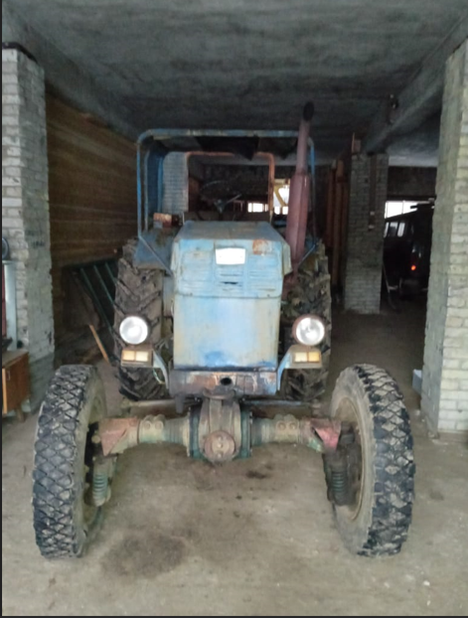
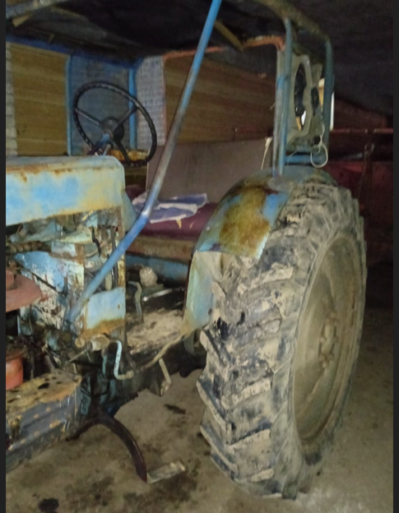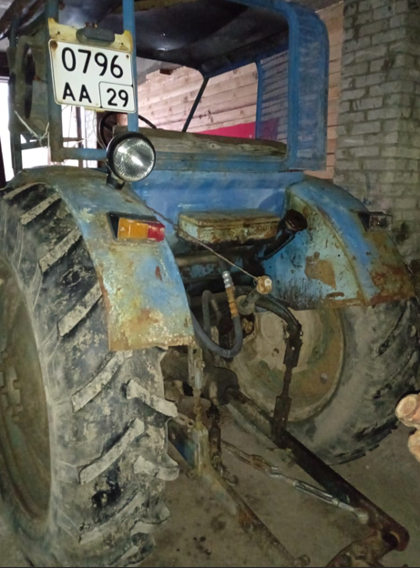

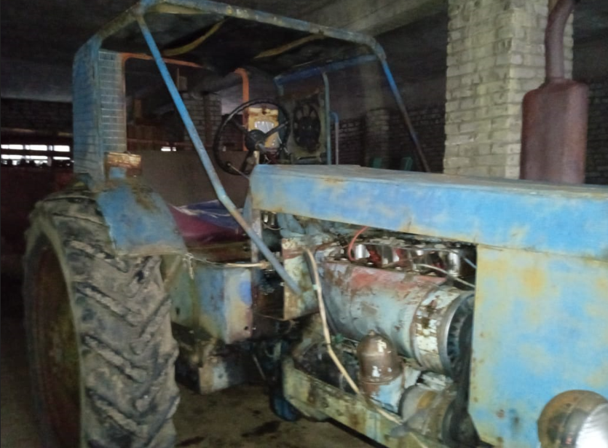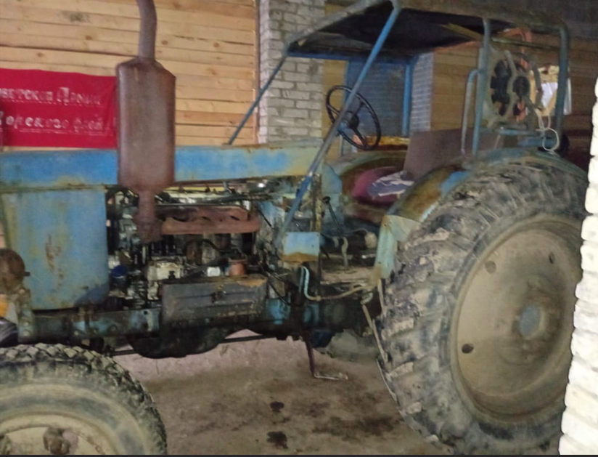

Финансовый управляющий
Герман О.В. О.А. Полищук

